Ein Bild, das Text enthält.

Formación semipresencial de CareerBot para profesionales de la orientación laboral

Acuerdo de aprendizaje

Anexo 1 del Módulo 5

# Plan de formación – Se encuentra aquí

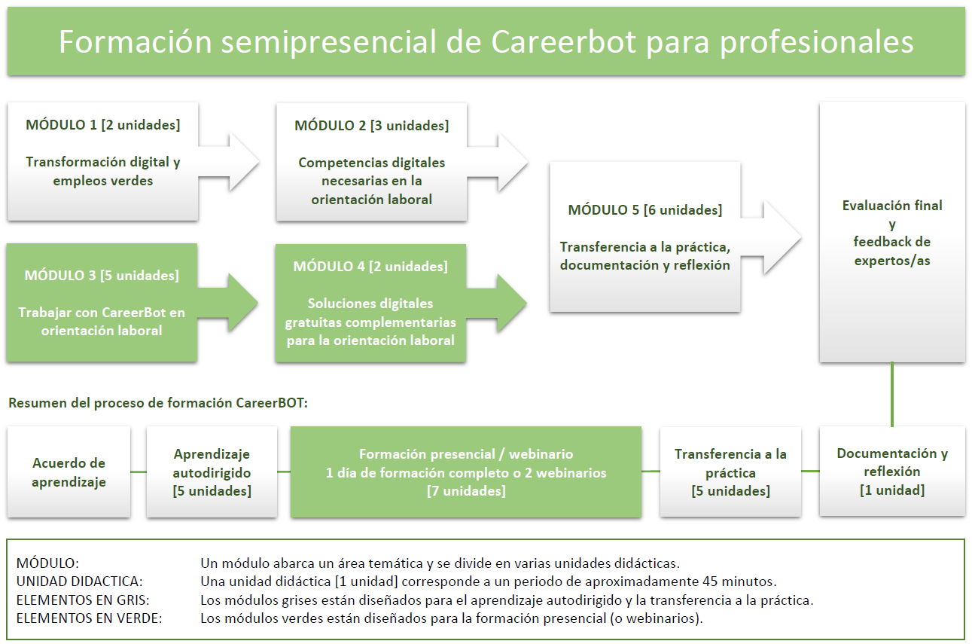

Acuerdo de aprendizaje de CareerBOT

Entre el/la alumno/a y la organización emisora

|  |  |
| --- | --- |
| Información sobre el/la alumno/a (profesional de la orientación) | |
| Nombre del/de la alumno/a |  |
| Organización |  |
| Dirección |  |
| Teléfono |  |
| Correo electrónico |  |
| Página web |  |

|  |  |
| --- | --- |
| Información sobre la organización emisora | |
| Nombre de la persona formadora principal |  |
| Organización |  |
| Dirección |  |
| Teléfono |  |
| Correo electrónico |  |
| Página web |  |

|  |  |
| --- | --- |
| Cualificación previa como profesional de la orientación profesional | |
| **Formación previa y experiencia práctica como orientador/a profesional** | |
| Indicadores | Describa su cualificación previa individual |
| Formación previa como orientador/a profesional |  |
| Experiencia práctica previa en orientación profesional |  |

Adjunte su CV, preferiblemente en formato Europass:

<https://europa.eu/europass/de/create-europass-cv>

|  |
| --- |
| **Motivación e interés personales** |
| ¿Qué puedo esperar del curso de formación CareerBOT?  ¿Cómo utilizaré el método CareerBot en mi trabajo diario? |
|  |

**Acuerdo de aprendizaje CareerBOT debidamente firmado por:**

___________________________________________________________________________

Participante en la formación CareerBOT <Nombre / Organización / fecha y firma:

_____________________________________________

Formador/a principal: < Nombre / Organización / firma y fecha:



**CC BY-NC-ND**

Este documento está bajo licencia CC BY-NC-ND. Véase: <https://creativecommons.org/licenses/by-nc-nd/4.0/>